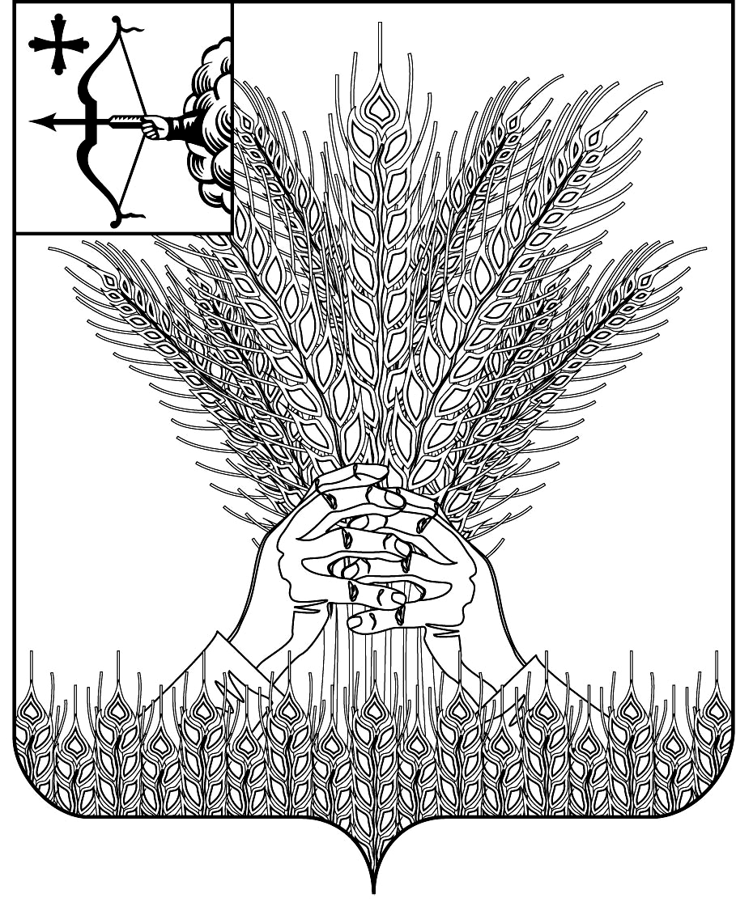

РОССИЙСКАЯ ФЕДЕРАЦИЯ
ДУМА КИКНУРСКОГО МУНИЦИПАЛЬНОГО ОКРУГА
КИРОВСКОЙ ОБЛАСТИ
первого созыва
РЕШЕНИЕ
№
пгт Кикнур

О внесении изменений и дополнений в Устав муниципального образования Кикнурский муниципальный округ Кировской области
В соответствии с Федеральным законом от 06.10.2003 № 131-ФЗ «Об общих принципах организации местного самоуправления в Российской Федерации», Дума Кикнурского муниципального округа РЕШИЛА:
1. Внести в Устав муниципального образования Кикнурский муниципальный округ Кировской области, принятый решением Думы Кикнурского муниципального округа Кировской области от 19.10.2020 № 4-38 следующие изменения:
1.1 статью 11 Устава дополнить частью 3 следующего содержания:
«3. При решении вопросов, возникших в связи с выдвижением кандидатуры старосты сельского населенного пункта, а также по вопросу досрочного прекращения полномочий старосты сельского населенного пункта, в сходе граждан также могут принять участие граждане Российской Федерации, достигшие на день проведения схода граждан 18 лет и имеющие в собственности жилое помещение, расположенное на территории данного сельского населенного пункта, в случае, если это установлено муниципальными нормативными правовыми актами в соответствии с законом субъекта Российской Федерации.»;
1.2 абзац второй части 3 статьи 14 Устава изложить в следующей редакции:
«Полномочия старосты сельского населенного пункта прекращаются досрочно по решению Думы Кикнурского муниципального округа по представлению схода граждан сельского населенного пункта, а также в случаях, установленных пунктами 1 - 7 и 9.2 части 10 статьи 40 Федерального закона «Об общих принципах местного самоуправления в Российской Федерации».»;
1.3 пункты 15, 34 статьи 20 Устава изложить в следующей редакции:
«15) организация мероприятий по охране окружающей среды в границах муниципального округа, в том числе организация и проведение в соответствии с законодательством в области охраны окружающей среды общественных обсуждений планируемой хозяйственной и иной деятельности на территории муниципального округа;
34) осуществление муниципального контроля в области охраны и использования особо охраняемых природных территорий местного значения»;
1.4 статью 20 Устава дополнить пунктами 48, 49 следующего содержания:
«48) осуществление выявления объектов накопленного вреда окружающей среде и организация ликвидации такого вреда применительно к территориям, расположенным в границах земельных участков, находящихся в собственности муниципального округа;
49) осуществление учета личных подсобных хозяйств, которые ведут граждане в соответствии с Федеральным законом от 7 июля 2003 года N 112-ФЗ «О личном подсобном хозяйстве», в похозяйственных книгах.»;
1.5 часть 7 статьи 28 Устава дополнить пунктом 10.1 следующего содержания:
«10.1) приобретения им статуса иностранного агента;»;
1.6 статью 40 Устава признать утратившей силу.
2. Настоящее решение вступает в силу в соответствии с действующим законодательством».

Председатель Думы
Кикнурского муниципального округа В.Н. Сычев

Глава Кикнурского
муниципального округа С.Ю. Галкин
ПОДГОТОВЛЕНО

Консультант - юрист отдела по организационно-правовым и кадровым вопросам |  | С.В. Рычкова
СОГЛАСОВАНО

Заведующий отделом  по организационно-правовым и кадровым вопросам |  | И.Н. Чернодарова

